**BAZY DANYCH**

**LISTA 9**

**WIOLETTA ŁUPKOWSKA, 244831**

**PONIEDZIAŁEK , 15:15**

**Zad1**

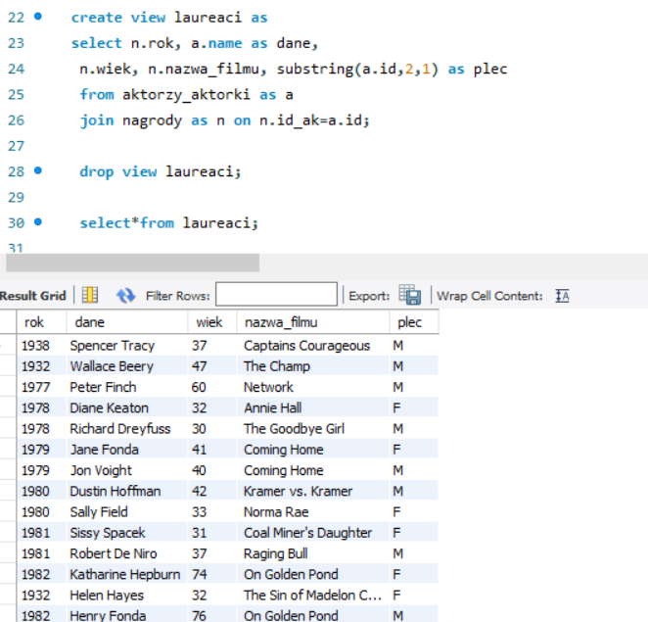

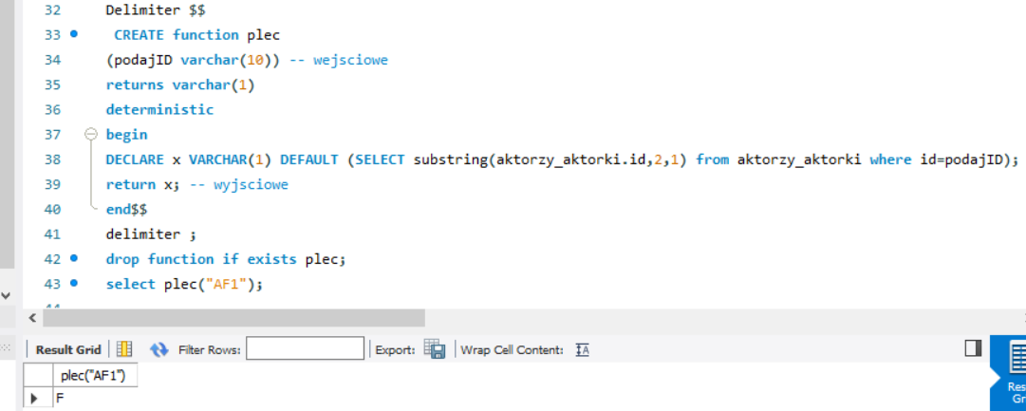

Zad.2

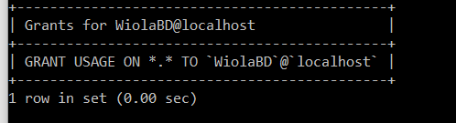

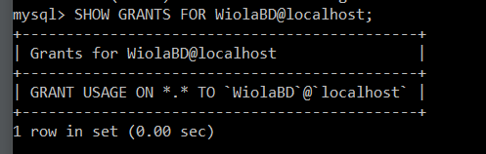



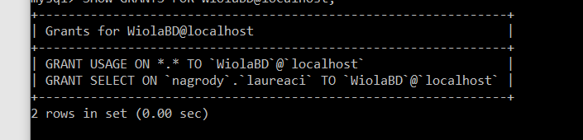



Zad.3

**import** java.sql.*;  
  
**public class** Test {  
 **public static void** main(String[] args) {  
 **try** {  
 Class.*forName*(**"com.mysql.cj.jdbc.Driver"**);  
 } **catch** (ClassNotFoundException e) {  
 e.printStackTrace();  
 }  
 StringBuilder urlSB = **new** StringBuilder(**"jdbc:mysql://"**);urlSB.append(**"127.0.0.1:3306/"**);  
 urlSB.append(**"nagrody?"**);  
 urlSB.append(**"useUnicode=true&characterEncoding=utf"**);  
 urlSB.append(**"-8&user=Wiola"**);  
 urlSB.append(**"&password=xxxxxxx"**);  
 urlSB.append(**"&serverTimezone=CET"**);  
 String connectionUrl = urlSB.toString();  
  
 **try** {  
  
 Connection conn = DriverManager.*getConnection*(connectionUrl);  
  
 *//a* **int** wiekF=0;  
 **int** meanF;  
 **int** wiekM=0;  
 **int** meanM;  
 **int** iloscF=0;  
 **int** iloscM=0;  
 **double** temp=0;  
 *//------------------------------------------------------* PreparedStatement wiekFemale = conn.prepareStatement(**" select wiek as wiekF from laureaci where plec=\"F\";"**);  
 ResultSet fSelect = wiekFemale.executeQuery();  
 **while** (fSelect.next()) {  
 **int** wiek = fSelect.getInt(1);  
 wiekF+=wiek;  
 iloscF++;  
 }  
 meanF=wiekF/iloscF;  
 System.***out***.print(meanF + **" średni wiek kobiet"**);  
 System.***out***.println();  
  
 fSelect = wiekFemale.executeQuery();  
 **while** (fSelect.next()) {  
 **int** wiek = fSelect.getInt(1);  
 temp += Math.*pow*(wiek-meanF,2);  
  
 }  
 **double** stdF=Math.*sqrt*(temp/iloscF);  
 System.***out***.println(stdF + **" std kobiety"**);  
 *//---------------------------------------------------------* temp=0;  
 PreparedStatement wiekMale = conn.prepareStatement(**" select wiek as wiekF from laureaci where plec=\"M\";"**);  
 ResultSet mSelect = wiekMale.executeQuery();  
 **while** (mSelect.next()) {  
 **int** wiek = mSelect.getInt(1);  
 wiekM+=wiek;  
 iloscM++;  
 }  
 meanM=wiekM/iloscM;  
 System.***out***.print(meanM + **" średni wiek mężczyzn "**);  
 System.***out***.println();  
  
 mSelect = wiekMale.executeQuery();  
 **while** (mSelect.next()) {  
 **int** wiek = mSelect.getInt(1);  
 temp += (wiek-meanM)*(wiek-meanM);  
 }  
 **double** stdM=Math.*sqrt*(temp/iloscM);  
 System.***out***.println(stdM + **" std mężczyźni"**);  
  
 *//------------------------------b---------------------------------------------* PreparedStatement stFonda = conn.prepareStatement(**"select** *count***(dane) from laureaci where dane like \"%Fonda%\";"**);  
 ResultSet fonda = stFonda.executeQuery();  
 System.***out***.println(**"Nagrody członków rodziny Fonda:"**);  
 *printResultSet*(fonda);  
  
 *//-----------------------c-------------------------------------* PreparedStatement stNajmlodsza = conn.prepareStatement(**"select wiek from laureaci where plec=\"F\" order by wiek asc limit 1 "**);  
 ResultSet najmlodsza = stNajmlodsza.executeQuery();  
 System.***out***.println(**"najmłodsza aktorka"**);  
 *printResultSet*(najmlodsza);  
  
 PreparedStatement stNajstarsza = conn.prepareStatement(**"select wiek from laureaci where plec=\"F\" order by wiek desc limit 1 "**);  
 ResultSet najstarsza = stNajstarsza.executeQuery();  
 System.***out***.println(**"najstarsza aktorka"**);  
 *printResultSet*(najstarsza);  
  
  
 PreparedStatement stNajmlodszy = conn.prepareStatement(**"select wiek from laureaci where plec=\"M\" order by wiek asc limit 1 "**);  
 ResultSet najmlodszy = stNajmlodszy.executeQuery();  
 System.***out***.println(**"najmłodszy aktor"**);  
 *printResultSet*(najmlodszy);  
  
 PreparedStatement stNajstarszy = conn.prepareStatement(**"select wiek from laureaci where plec=\"M\" order by wiek desc limit 1 "**);  
 ResultSet najstarszy = stNajstarszy.executeQuery();  
 System.***out***.println(**"najstarszy aktor"**);  
 *printResultSet*(najstarszy);  
  
 *//---------------------------d----------------------------* **double** nagrodyF=0;  
 **double** nagrodyM=0;  
  
 PreparedStatement stF = conn.prepareStatement(**"select** *count***(plec) from laureaci where plec=\"F\";"**);  
 ResultSet f = stF.executeQuery();  
 **while** (f.next()) {  
 **double** value = f.getInt(1);  
 nagrodyF=value;  
 }  
  
 PreparedStatement stM = conn.prepareStatement(**"select** *count***(plec) from laureaci where plec=\"M\";"**);  
 ResultSet m = stM.executeQuery();  
 **while** (m.next()) {  
 **double** value1 = m.getInt(1);  
 nagrodyM=value1;  
  
 }  
 System.***out***.println(nagrodyF);  
 System.***out***.println(nagrodyM);  
 **double** procent=nagrodyF/(nagrodyF+nagrodyM)*100;  
  
 System.***out***.println(**"Procent nagród zdobytych przez kobiety:"**);  
 System.***out***.println(procent+**"%"**);  
  
  
 *//----------------------------e---------------------------------* PreparedStatement stWiecej = conn.prepareStatement(**"select dane, liczba from wiecejNizJeden where liczba>1;"**);  
 ResultSet wiecej = stWiecej.executeQuery();  
 System.***out***.println(**"nagrody>1 "**);  
 *printResultSet*(wiecej);  
  
 *//----------------------f------------------------* PreparedStatement stIle = conn.prepareStatement(**"select** *count***(rok) from ileOscarow;"**);  
 ResultSet ile = stIle.executeQuery();  
 System.***out***.println(**"ile rozdań "**);  
 *printResultSet*(ile);  
  
 *//------------g--------------* PreparedStatement stNajwybitniejsi = conn.prepareStatement(**"select dane, rok, nazwa_filmu from laureaci where dane =\"Al Pacino\" or dane =\"Jack Nicholson\" or dane=\"Anthony Hopkins\";"**);  
 ResultSet najwybitniejsi= stNajwybitniejsi.executeQuery();  
 System.***out***.println(**"najwybitniejsi "**);  
 *printResultSet*(najwybitniejsi);  
  
 *//-------------h---------------* PreparedStatement stRozni = conn.prepareStatement(**"select** *count***(dane) from rozni;"**);  
 ResultSet rozni= stRozni.executeQuery();  
 System.***out***.println(**"rozni aktorzy "**);  
 *printResultSet*(rozni);  
  
 } **catch** (SQLException e) {  
 e.printStackTrace();  
 }  
  
 }  
 **public static void** printResultSet(ResultSet resultSet) **throws** SQLException {  
 ResultSetMetaData rsmd = resultSet.getMetaData(); *// metadane o zapytaniu* **int** columnsNumber = rsmd.getColumnCount(); *// liczba kolumn* **while** (resultSet.next()) { **for** (**int** i = 1; i <= columnsNumber; i++) {  
 **if** (i > 1)  
 System.***out***.print(**", "**);  
 String columnValue = resultSet.getString(i);  
 System.***out***.print(rsmd.getColumnName(i) + **": "** + columnValue);  
 }  
 System.***out***.println(**""**);  
 }  
 System.***out***.println(**""**);  
 }  
 }

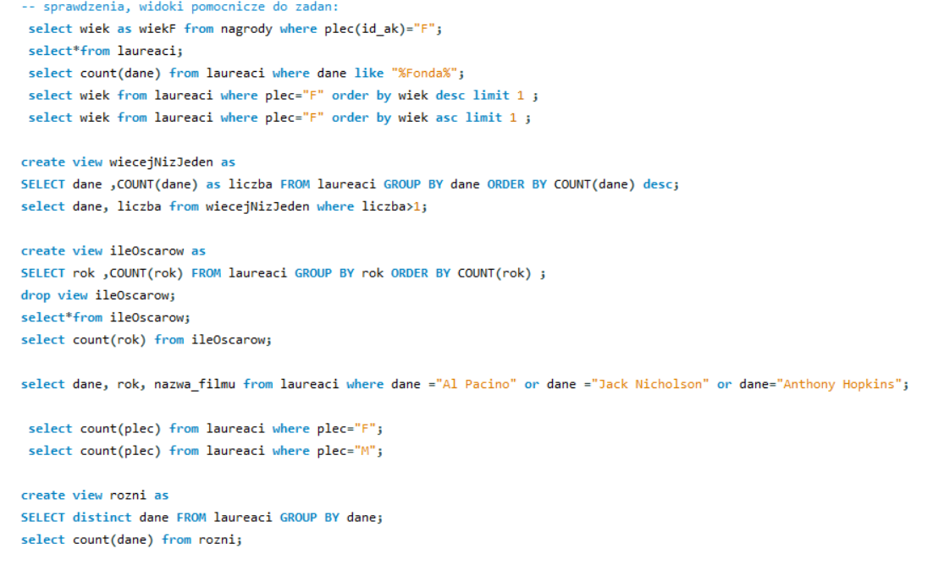

* 3a

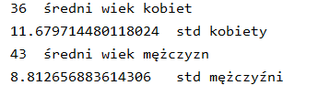

* 3b



* 3c

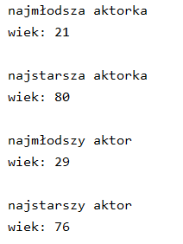

* 3d



* 3e

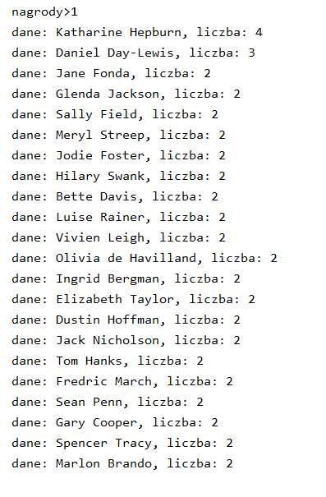

* 3f

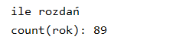

* 3g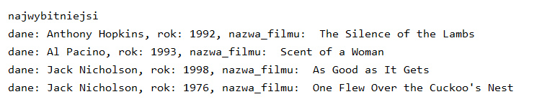
* 3h

